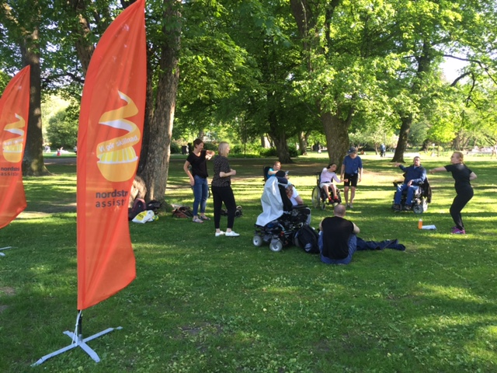

Välkommen på Gympa i stadsparken Uppsala!

vår sjukgymnast Elisabet kommer och leder ett gympapass med dig och dina assistenter!

Det kommer att finnas tillgång till att grilla, medtag egen mat så äter vi tillsammans efteråt.

ni hittar oss bakom flustret vi de orange flaggorna!

När: måndagen den 12 juni mellan 17.30-19 ca. Medtag kläder efter väder och det ni vill grilla!
Varmt välkomna!
Andreas 070-794 15 01, andreas@nordstromassistans.se

